1、一系统由N个近独立粒子组成，每个粒子有两个非简并能级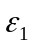和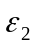，求温度为T的热平衡状态下系统的内能和系统的熵。

2、N个单原子分子组成的理想气体气柱高度为H ，处在重力场中，试用玻耳兹曼分布求整个系统的能量和热容量。

3、N个单原子分子组成的理想气体气柱高度为无穷高 ，处在重力场中，试用玻耳兹曼分布求整个系统的能量和热容量。

4．爱因斯坦把固体中原子的热运动看成3N个线性谐振子的振动，线性谐振子的能谱为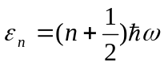，n=0,1,2…。
- 求线性谐振子的的配分函数。（2）求固体的内能和定容热容量。
5、一线性谐振子的能谱为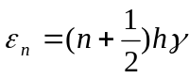，n=0,1,2…,系统的温度足够低，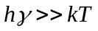。
（1）求振子处于第一激发态与基态的概率之比。
（2）如果振子仅占据第一激发态与基态，试计算其平均能量。

6、设有N个满足极端相对论条件的单原子分子组成的理想气体在体积为V的容器中运动，
试用玻耳兹曼分布求整个系统的能量、热容量和物态方程。

7、气体以恒定速度v₀沿Z方向作整体运动。求分子的平均平动能量。

8、固体含有A、B两种原子．试证明由于原子在晶体格点的随机分布起的混合熵为
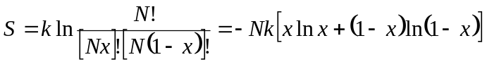
其中N是总原子数，x是A原子的百分比，(1一x)是B原子的百分比．注意x<1．上式给出的熵为正值．

